Ядовитые лесные ягоды
Собирая ягоды, не спутайте съедобные и полезные с ядовитыми! Ядовитых ягод немного. Их стоит запомнить, чтобы не навредить ни себе, ни товарищам.
ВОЛЧЬЕ ЛЫКО (Волчий плющ, Волчья ягода, Волчеягодник обыкновенный)

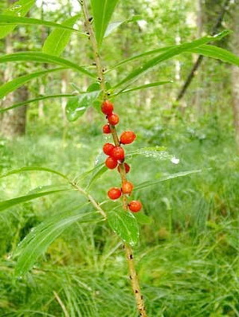

Мелкий кустарник, маловетвистый, с желтовато-серой слегка морщинистой корой и прямыми стеблями от 0,5 до 1,5 м. высотой. Цветет в апреле-мае до распускания листьев. Цветки розовато-сиреневые или темно-розовые. По форме очень похожи на цветки сирени — те же четыре лепестка, с нежным ароматом, напоминающим запах гиацинта. Но долго вдыхать этот запах нежелательно, так как он может вызывать головную боль. Осенью на растении поспевают красно-оранжевые продолговатые ягоды, очень соблазнительные. Но их не только есть, трогать не рекомендуется — растение ядовито!
Встречается волчье лыко в европейской части бывшего СССР, на Кавказе, в Сибири преимущественно в смешанных лесах. Никогда не образует зарослей, растет одиночными кустиками на значительном расстоянии друг от друга. Все растение волчьего лыка ядовито, особенно плоды. По незнанию ими иногда отравляются дети, да и для взрослых они представляют опасность. При соприкосновении с влажной корой могут появляться волдыри и язвы. Одновременно наступает общее отравление организма. Очень сильный запах волчьего лыка иногда вызывает насморк, чихание и кашель. В лечебных целях кору собирают весной, во время цветения растения, плоды — в августе, корни — весной или осенью.

ПАСЛЕН СЛАДКО-ГОРЬКИЙ (красные яйцевидные ягоды) и ПАСЛЕН ЧЕРНЫЙ (ягоды черные или зеленые)
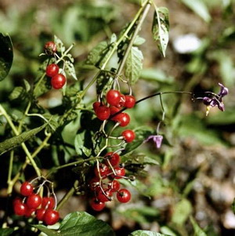
Полукустарник, распространенный почти по всей Европе (за исключением крайнего Севера), в северной Африке, западной Азии и Северной Америке, у нас в Европейской России до Финляндии, в Крыму, на Кавказе и в Сибири. Встречается на влажных тенистых местах, по берегам рек и ручьев, свободно и между кустарниками. Имеет ползучее, сильно ветвистое, толстое, бугорчатое, деревянистое корневище, усаженное местами придаточными корнями. Стебель (один или несколько) лежачий, лазящий или вьющийся, длиною в 1—3 м, деревянистый, изгибистый, неясно узловатый, симподиально-ветвистый, снаружи покрытый серою или светло-бурою корою, внутри — вследствие засыхания сердцевины — обыкновенно полый. Молодые ветви травянистые, изгибистые, тонкие, зеленые, голые или нежно-волосистые. Листья очередные, оттопыренные, длинночерешчатые, продолговато-яйцевидные; заостренные, при основании слегка сердцевидные или клиновидные, часто с 1 или 2 боковыми, почти супротивными, продолговатыми ушками, вследствие этого копьевидные, цельнокрайние, волнистые, голые или коротковолосистые, темно-зеленые, иногда сфиолетовым оттенком. Цветы средней величины, правильные, обоеполые, подпестичные, на довольно длинных цветоножках, поникшие, собранные на почти противолистных, вилообразно разветвленных цветоносах почти поникшими, 4—8-цветными, коленчатыми, растопыренными завитками. Свежие листья издают неприятный запах.
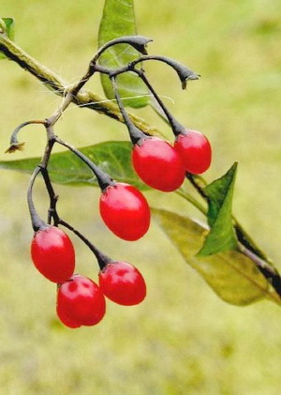Плод — яйцевидная, ярко-красная, многосемянная, сочная, горькая ягода, подпертая остающеюся чашечкою. Семена с мясистым белком, почковидные, плоские, беловатые. Зародыш изогнутый. Цветет с мая по конец августа. Все зеленые части растения обладают ядовитыми свойствами, зрелые же плоды почти безвредны. Растение ядовито, содержит яд — соланин. Ягоды имеют привлекательный вид, но не съедобны, и даже слегка ядовиты. Широко используется в народной медицине.

ПАСЛЕН ЧЕРНЫЙ – это однолетнее травянистое растение с ветвистым стеблем. Листья яйцевидные, заостренные, слегка выемчатые. 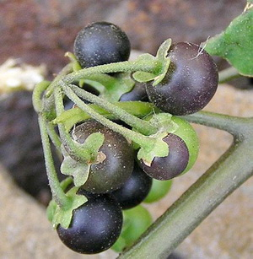Цветки мелкие, белые, с пятью тычинками, собраны в зонтиковидные завитки. Плоды — черные шаровидные ягоды. Высота 10—90 см. Цветет растение с июля по сентябрь. Плоды созревают в августе-сентябре. Плоды – ягоды (диаметр 3-7 мм), в спелом виде черные, сочные, со сладкой красно-фиолетовой мякотью, с большим количеством мелких семян. Сок ягод Паслёна чёрного содержит красящие вещества, пятна от ягод трудно поддаются выведению. В дикой природе растение размножается самосевом.
Паслен черный - евразийское растение с обширным ареалом, занесенное и в Северную Америку. В нашей стране встречается почти по всей европейской части России (исключая самые северные районы) и на юге Сибири. Растет на сорных местах и пустырях в населенных пунктах, на огородах, бахчах, в садах, виноградниках, на обочинах полей и дорог, в оврагах, по берегам водоемов, в долинных зарослях кустарников.
Ягоды паслена черного издавна употребляли в пищу. В свежем виде их редко едят из-за неприятного запаха. Чаще их используют как начинку для пирогов, предварительно ошпарив кипятком, особенно на Урале и в Сибири. В Сибири из них варят варенье и повидло. В них содержатся сахара и аскорбиновая кислота (витамин С), поэтому пищевое использование их вполне оправданно. Однако в пищу можно употреблять только совершенно зрелые ягоды, потому что в недозрелых плодах содержатся некоторые ядовитые соединения, которые полностью разрушаются в процессе созревания ягод. На Кавказе едят и листья этого растения в отваренном виде. Ягоды паслена черного раньше использовали в кустарном промысле как краситель. Есть наблюдения, что это растение отпугивает колорадского жука.

КРАСАВКА (БЕЛЛАДОННА).
Красавка — одна из самых ядовитых трав. «Бешеная вишня», «сонная дурь» — так называют ее в народе.
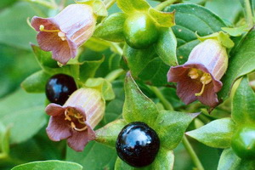Это многолетнее травянистое растение семейства пасленовых с прямостоячим толстым зеленым или фиолетовоокрашенным стеблем, вилообразно-ветвистым вверху, достигающим 1,5—2 м высоты. Листья крупные, яйцевидные, цельнокрайние и заостренные. Нижние листья одиночные, очередные, верхние расположены попарно (из них один больше другого), покрыты мельчайшими железками.
Цветки одиночные, довольно крупные, трубчато-колокольчатые, коричнево-фиолетовые или темно-пурпуровые (изредка венчик бывает желтым), невзрачные на вид. Цветет растение в июне—августе, плодоносит в июле-сентябре. Плод — блестящая черно-синяя ягода, сплюснутошаровидная, сочная, сладко-кислая, величиной с вишню. Корневище толстое, многоглавое. Осенью дает черную с фиолетовым оттенком ядовитую ягоду, которая вызревает на грязновато-пурпурном (или зеленом) стебле. Цветет колокольчатыми буро-фиолетовыми цветками. Распространена белладонна в Крыму, на Кавказе, в Карпатах. Встречается на вырубках, опушках, тенистых полянах. Встречается и в средней полосе Росси.
ЛАНДЫШ МАЙСКИЙ
Ландыш майский — многолетнее травянистое растение семейства лилейных с ползучим разветвленным корневищем и тонкими корнями в узлах. Подземное корневище не толще гусиного пера, несет близ верхушки несколько бледных небольших низовых листьев, полускрытых в земле. 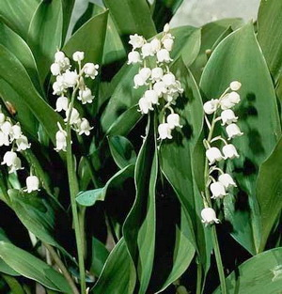
От верхушек и боковых ответвлений корневища отходят побеги, состоящие из 3—6 влагалищных листьев. Листья у ландыша прикорневые, длинночерешковые с продолговато-эллиптической заостренной листовой пластинкой, тонкой, цельнекрайней, ярко-зеленой, с верхней стороны сизой, а с нижней— блестящей.
Цветочная стрелка гладкая, в верхней части трехгранная, высотой 15—20 см. Околоцветник снежно-белый со слегка отогнутыми шестью зубчиками. Внутри цветка пестик окружен шестью тычинками на коротких нитях, прикрепленных у основания околоцветника.
Растение имеет сильный, но приятный аромат, а цветёт оно с конца мая до июня. Плод — сочная трехгнездая шаровидная оранжево-красная ягода, созревает в августе—сентябре. Растение ядовитое. Ландыш широко распространён в умеренной зоне северного полушария - в Крыму, на Кавказе, в Восточной части Сибири, на Дальнем в Востоке и в Европейской части России.
Растет в светлых лиственных и хвойных лесах, в кустарниках. Опушечно-лесное растение. Появляющиеся по осени ярко-красные ягоды — плоды ландыша — ядовиты.
ВОРОНИЙ ГЛАЗ четырехлистный (КРЕСТ ТРАВА, ПАРИС ОБЫКНОВЕННЫЙ) – это многолетнее травянистое растение высотой 15-45 см с ползучим корневищем. Ареал вороньего глаза - это тенистые леса и влажные почвы. Это растение встречается в буковых, смешанных и хвойных лесах среди кустарников и у подножия склонов.
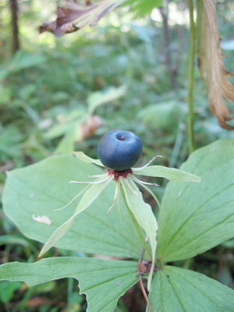Это растение имеет очень характерный облик, его можно узнать сразу. Четыре широких овальных листа, отходящих от одной точки стебля, располагаются в горизонтальной плоскости наподобие креста. Черешков у листьев нет, они сидячие. Прикрепляются листья к верхушке стебля, цилиндрического, прямого, довольно высокого. Над листьями поднимается вверх веточка-цветоножка, которая заканчивается цветком. Эта веточка гораздо короче и тоньше, чем стебель. Вороний глаз образует всегда только один цветок. Так бывает лишь у немногих растений. Гораздо чаще мы встречаемся с таким случаем, когда цветков несколько или много и они собраны в соцветия.
Цветет вороний глаз в конце весны. Но цветение его обычно проходит никем не замеченным. Цветки растения хотя и не слишком мелкие, но ничем не выделяются, так как имеют невзрачную зеленоватую окраску. Они не привлекают к себе особого внимания.
Цветок вороньего глаза таков, что трудно сказать, давно ли он распустился. Внешний вид его в начале цветения почти такой же, как и в конце. Листочки околоцветника и тычинки после цветения не опадают, остаются на растении. Эти части цветка со временем постепенно засыхают, а пестик превращается в плод - небольшую черную - ягоду. Темная ягода заметна гораздо лучше, чем цветок, она всегда привлекает внимание.
Однако многие стебли несут только одни листья, расположенные крестом. Цветение наблюдается далеко не всегда.
Надземные побеги вороньего глаза отрастают весной от корневища, перезимовавшего в почве. Оно длинное, ползучее, светло-коричневое, толщиной в две-три спички. Такие корневища могут быстро разрастаться в стороны. Конец корневища острый, он легко внедряется в рыхлую лесную почву. На корневище кое-где видны своеобразные, видоизмененные подземные листья - сухие бурые чешуйки длиной с ноготь. Видны также и нитевидные корни, которые снабжают растение водой.
Не удивляйтесь, если вам встретятся в лесу растения вороньего глаза, у которых не четыре листа, а пять и даже шесть. Такие отклонения иногда бывают. Но чаще всего развивается все-таки четыре листа. Именно из-за этого вороний глаз и назван четырехлистным.
Каждый год побег вороньего глаза увеличивается на один членик, по числу которых можно определить возраст растения. Во время плодоношения вороний глаз имеет необычный внешний вид - он напоминает тарелочку на ножке. Черная ягода этого растения очень похожа на глаз ворона, отсюда и подобное название. Все части растения, особенно ягоды, ядовиты; в нем содержатся сапонины, паридин и паристипин. Распространен в средних районах европейской части России, в Сибири, в Украине, Беларуси, на Кавказе.
Тенелюбивое растение, растет в тенистых хвойных, лиственных и смешанных лесах на влажной почве.
Плод — сизовато-черная ягода. Разные части растения обладают различным действием: корневища — рвотным, ягоды действуют на сердце, листья — на нервную систему Признаки отравления: тошнота, рвота, коликообразные боли, понос, судороги, нарушения сердечной деятельности, остановка дыхания, паралич.

СНЕЖНОЯГОДНИК БЕЛЫЙ (Кистистый).
Листопадный кустарник до 1,5 м высотой, с округлой кроной и длинными тонкими побегами. Листья простые, яйцевидные или почти округлые, цельнокрайние, иногда выемчато-лопастные до б см длиной, зеленые сверху и сизые снизу. Мелкие розовые цветки собраны в густые кистевидные соцветия, расположенные по всему побегу и делающие куст, несмотря на небольшие размеры цветков, очень нарядным.
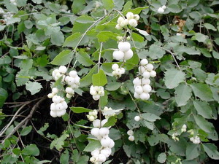Цветет обильно и продолжительно, причем на побегах можно видеть не только распустившиеся цветки, но и созревшие плоды — ягодообразные, шаровидные, до 1 см в диаметре, белые, очень нарядные, сочные, долго держатся на побегах, украшая растения даже после опадения листьев.
Распространен в лесной зоне Северной Америки. В Россию завезен в XIX столетии и стал широко выращиваться как неприхотливый и нетребовательный к условиям культуры красивый кустарник. Могут расти на каменистых, известковых почвах, в полутени. Белые круглые ягоды его очень соблазнительны, но — несъедобны.

БЕРЕСКЛЕТ БОРОДАВЧАТЫЙ
Кустарник из семейства бересклетовых (Celasfraceae) с хорошо развитой корневой системой. Стебли высотой до 2 м. Иногда этот кустарник почему-то становится одноствольным и принимает форму деревца высотой до 3 м. Кора молодых надземных побегов зеленая, позднее коричневеющая, густо усажена черно-бурыми или красноватыми пробковыми бородавочками, откуда и название растения.
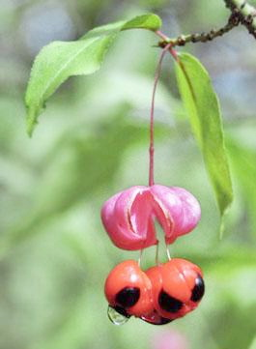Кора стволов почти черная, морщинистая, с беловатыми трещинами. Листья супротивные, продолговато-яйцевидные, длиной от 1,5 до 6 см и шириной 0,7-3 см, заостренные на верхушке, тонкие, кожистые, сверху темно-зеленые, снизу светло-зеленые, иногда опушенные по жилкам на нижней стороне пластинки, по краю мелкопильчатые, с короткими черешками.
Цветки с неприятным запахом, диаметром около 1 см, собраны по 3-9 в соцветия-полузонтики, расположенные в пазухах листьев. Чашечка из 4 чашелистиков. Венчик из 4 почти округлых лепестков зеленовато-бурой или коричневатой окраски с фиолетовыми или темно-красными пятнами и точками. Тычинок 4 с почти сидячими беловатыми пыльниками. Пестик с верхней завязью.
Плод - 4-гнездная розовая или красноватая коробочка грушевидной формы, длиной около 6 мм и диаметром 8-1 2 мм, в поперечном сечении почти квадратная, с закругленными гранями. При созревании растрескивается, и наружу свешиваются на тонких нитях по 1 -2 семени из каждого гнезда. Семена черные, блестящие, яйцевидные, длиной 6-7 мм, наполовину окружены мясистым сочным кирпично-красным присемянником, так называемой кровелькой. В итоге получается чрезвычайно занятное образование, похожее на серьгу.
Спелые плоды придают бересклету яркую живописность. Красоту растения в этот период его жизни дополняют листья, приобретающие осенью желто-розовую окраску. Цветет бересклет в мае - июне, плоды созревают в августе - сентябре. Цветет в мае-июне. Плодоносит в августе-сентябре. Это оранжевые ягоды с черной точкой, висящие на длинной травянистой нитке. Они — как и волчьи ягоды, как ягоды бузины и крушины — несъедобны, ядовиты!
Бересклет бородавчатый распространен в лесной и лесостепной полосе по всей Европе, а также на Кавказе и в Малой Азии. В Европейской России доходит на севере до Пскова и Костромы, на востоке до Ижевска.
Обладает хорошей теневыносливостью, что позволяет ему расти в подлеске разных типов широколиственных, смешанных и сосновых лесов, где древостой образован дубом, липой, грабом, кленом, ясенем и другими породами, дающими глубокую тень. На гектаре лесной площади может насчитываться от нескольких десятков кустов бересклета до 8 тысяч. Нередок в лесных оврагах и зарослях кустарников, в том числе в речных долинах.
В лечебных целях используют плоды бересклета как рвотное и слабительное средство. Из семян недавно выделили гликозиды сердечного действия.

ЦИКУТА (ВЕХ ЯДОВИТЫЙ)
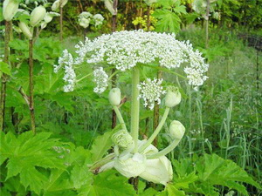Многолетнее травянистое растение семейства зонтичных (Umbelliferae), с запахом петрушки (сельдерея). Корневище ранней весной совершенно плотное и почти округлое, осенью продолговатое, внутри полое и разделенное поперечными перегородками на отдельные камеры. Стебель внутри полый, тонко-бороздчатый, до 130 см высоты, сверху ветвистый. Листья на длинных черешках, двояко-, а ниже троякоперистые. Зонтики с 10-20 гладкими лучами; обертки нет или она состоит из 1 - 2 листочков; оберточки - из 8 - 12 линейных листочков.
Цветки обычно белые, реже желтые или зеленовато-желтые, мелкие, правильные, чашечка пятизубчатая, лепестков 5. Цветет в июле - августе, плоды созревают в сентябре. Распространен в Евразии. Растет вех ядовитый на осоково-мшистых и травяных болотах переходного типа, по канавам, берегам рек, кустарникам, по топким ольшаникам, нередко прямо в воде. Растение сильно ядовито, особенно корневище!

БЕЛОКРЫЛЬНИК БОЛОТНЫЙ
У берегов рек и озер, на болотах и заболоченных лугах около леса и в заливах высыхающих стариц привлекает внимание белокрыльник болотный - близкий родственник культурных каалл, которые мы дарим родным и знакомым на торжественные дни.
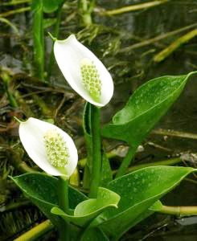Листья дикого белокрыльника темно-зеленые, лаковые, на длинных черешках, широкие, заостренные и с заметными прожилками.
Цветки собраны в початок и завернуты в покрывало, которое с внутренней стороны чисто-белое, а с наружной имеет бледно-зеленый оттенок.
Плоды белокрыльника - очень красивые ярко-красные ягоды - прикреплены к основному стволу. В каждой ягоде 6-8 семянок яйцевидной формы. При созревании плод освобождается от белого покрывала, вырабатывает слизь, а затем погружается в воду.
Плоды, листья и другие части растения в свежем виде очень ядовиты, особенно корневище.
Растет: от умеренных до тропических областей всего северного полушария. Встречается во многих регионах России, от Европейской части до Сибири и Дальнего Востока. Болотное растение, обитает по топким берегам водоёмов и рек, в болотистых и влажных местах.
Листья одиночные, на длинных черешках, очерёдные, овально-сердцевидные, с заострёнными концами и гладким краем. Пластинка листа толстая, блестящая, длиной 6-14 см, шириной 5-11 см, с перисто-дуговидным жилкованием, яйцевидно-сердцевидная, у вершины оттянуто-заострённая; густо зелёная сверху и более бледная с нижней стороны. Многочисленные боковые дуговидные жилки отходят от срединной на разных уровнях и, загибаясь вперед, сливаются в несколько жилок, доходящих до верхушки пластинки листа. Черешок, до 1 см толщиной, отходит над основанием перепончатого влагалища, верхняя часть которого свободно выдаётся, образуя крупный язычок. На засушенном материале черешок часто становится жёлтым или оранжевым.
Цветы однополые мелкие, до 1 см, без околоцветника, собраны в плотные соцветия-початки на толстой вертикальной ветви, окружённой листом-покрывалом, зелёным снаружи и белым внутри. Покрывало становится зелёным после опыления цветков и служит для дополнительного фотосинтеза. Высота соцветия равна длине листа.
Плоды — мелкие (в диаметре 6-8 мм) ярко-красные сочные ягоды, созревают через месяц после цветения, образуют цилиндрический початок. В европейской части России плодоносит в конце августа
Время цветения — с мая по июль.

БУЗИНА ТРАВЯНАЯ (ВОНЮЧАЯ)
Кустарник или небольшое деревце 3-7 м высотой, ствол и ветви серые, с чечевичками по коре. Сердцевина ветвей белая, мягкая.
Листья темно-зеленые, супротивные, непарноперистые, состоят из 5-7 пар продолговато-яйцевидных листочков и верхушечного непарного.
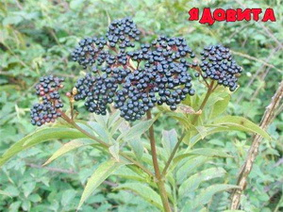Цветки мелкие, душистые, желтовато-белые, собраны в крупные многоцветковые щитковидные метелки.
Плод — шаровидная фиолетово-черная ягодовидная костянка.
Цветет в июне - июле.
Распространение:
Естественные заросли бузины черной сосредоточены на Украине, в Крыму и на Кавказе в подлеске лиственных лесов, в кустарниковых зарослях. В Среднем Поволжье бузину черную иногда разводят в парках и садах. Легко дичает, поэтому в одичалом виде иногда ее можно встретить в лиственных лесах области. У бузины ядовиты листья, цветы и незрелые плоды (зрелые — употребляются в пищу в свежем и переработанном виде). Токсичность обусловлена цианогенными гликозидами самбунигрином и d-амигдалином.
При отравлении бузиной возникает головокружение, головная боль, слабость, першение в горле, боли в животе, тошнота, рвота. Характерно окрашивание слизистых в синий цвет в результате накопления в венозной крови оксигемоглобина. Тахикардия сменяется на поздних стадиях брадикардией. Наблюдается одышка с задержкой на выдохе, возможны судороги. Смерть наступает от остановки дыхания на фоне острой сердечной недостаточности.

ВОРОНЕЦ КРАСНОПЛОДНЫЙ
Многолетнее травянистое растение с толстым корневищем. Стебли травянистые, однолетние, гладкие или в верхней части слегка опушенные, высотой до 70 см . Листья трижды тройчатые, листочки овальные, при основании суженные.
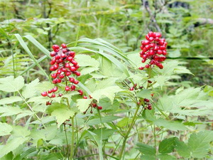Цветки мелкие, белые, беловатые, собраны в овальную короткую кисть.
Плоды красные.
Цветет в мае—июне.
Все части растения ядовиты.
Встречается в европейской части России (Карело-Мурманский, Двинско-Печорский, Ладожско-Ильменский, Волжско-Камский, Заволжский районы), в Восточной и Западной Сибири, на Дальнем Востоке (Охотский, Камчатский район, Приморье, Приамурье, Сахалин, Курилы). Растет в хвойных, смешанных и березовых лесах, на опушках, россыпях, в кустарниках, на берегах рек, единично или несколькими группами. Растение ядовито. С лечебной целью используются корневища, трава (стебли, листья, цветки). Встречается в хвойных и смешанных лесах и по их опушкам.
Всего в России растет 3 вида рода Воронец, все они лесные корневищные многолетники, между собой сходные. Воронец красноплодный (A. erythrocarpa Fisch.) отличается окраской плодов (красной, реже белой), растет в лесной зоне европейской (северная половина зоны) и азиатской частей страны, включая о-в Сахалин; воронецзаостренный (A. acuminata Wall ex Royle) с черными плодами на утолщенных ножках растет в лесах Дальнего Востока. В европейской части России в лесной зоне почти повсеместно встречается воронец колосовидный (Actaea spicata L.) .

БОЛИГОЛОВ КРАПЧАТЫЙ (ОМЕГ)
Сильно ядовитое растение!
Двулетнее растение с веретеновидным корнем. Стебель до 2 м в высоту, в верхней части сильно разветвлен, с голубоватым налетом, у основания часто с красными пятнами. Листья дважды или четырежды перисторассеченные. Обертки 10-20-лучевых зонтиков состоят из 5 листочков и отогнуты назад.
Цветки с невыраженной чашечкой и 5 белыми лепестками.
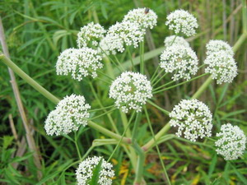Плоды округло-яйцевидные, с волнистыми продольными ребрами. Растение имеет специфический "мышиный" запах.
Растет на пустырях, около жилья, вдоль дорог, реже - на полях и среди кустарников в европейской части России, на Кавказе, в Средней Азии и Западной Сибири.
В народной медицине болиголов применяется как успокаивающее, противосудорожное и болеутоляющее средство при болезненных состояниях, сопровождающихся судорогами или спазмом внутренних органов, — хорее, эпилепсии, коклюше, мигрени. Болиголов пятнистый — прекрасное обезболивающее средство при раке.

КАК ОТЛИЧИТЬ СЪЕДОБНЫЕ ЯГОДЫ ОТ ЯДОВИТЫХ

Съедобные ягоды употребляют в пищу, многие птицы и животные, поэтому, если есть поклеванные ягоды, скопления помета на ветках и стволах, а на земле под деревом или кустом обрывки кожуры, множество косточек и т.д., а может быть поблизости будет белка или еж, прячущие ягоды, объеденные наземными животными, то это означает, что ягоды не ядовитые.
Но следует отметить, что абсолютно этому правилу доверять нельзя, так как некоторые животные едят такие ягоды, которые опасны для человека. Среди ядовитых ягод следует выделить черные шаровидные, напоминающие вишню, ягоды белладонны (красавка). Особенно ядовиты мелкие яйцевидно-шаровидные, сплюснутые с боков, плоды болиголова крапчатого (омег пятнистый), а также красные, сочные, величиной с горошину плоды волчьего лыка (волчеягодник обыкновенный, лавруша), которые имеют жгучий сок, обжигающий рот, а смертельная доза составляет 3-5 ягод.
Вороний глаз полностью ядовитое растение, особенно синевато-черные блестящие ягоды, которые вызывают тошноту, рвоту, боли, судороги, расстройство желудка, паралич.
Ярко-красные блестящие ягоды удлиненной формы, сладкие на вкус паслена сладко-горького вызывают сыпь и воспаление кожи. Ядовиты и ягоды арума, акукубы, брионии, дурмана и остролиста, бересклета, омелы, дрока, тиса, клещевины, дикого винограда и бирючины.

